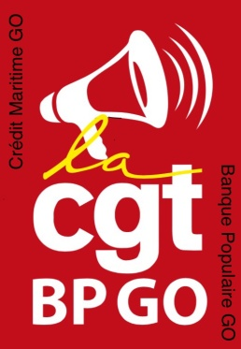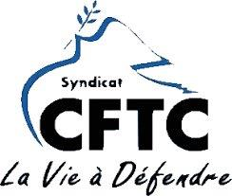**MARS 2018**

**DROIT DE REPONSE.**

**Abondement, PEE/PERCO : que se passe-t-il à la CFDT ?**

Le tract « info fusion » de la CFDT du 16 Mars dernier donnait des informations aux salariés qui portent à confusion sur le sujet de l’abondement, l’accord transitoire était pourtant clair.

La CFDT enfonce le clou avec le tract « NumEro spEcial » du 29 Mars, affiché le 28 Mars au siège en ne voulant pas reconnaitre ses erreurs d’interprétation et en se positionnant comme seule Organisation Syndicale négociatrice. La CFDT veut se battre seule sans avoir consulté les autres Organisations Syndicales. C’est une attitude décevante et irresponsable qui jette le trouble parmi les salariés.

C’est choquant, infamant et irrespectueux des efforts que nous avons tous faits en partageant nos travaux avec la CFDT en amont des négociations.

La CFDT se prétend être seule négociatrice et signataire des accords, alors que nous le sommes tous.

Elle annonçait aussi qu’elle ne serait pas signataire des NAO (« Infos NAO » du 9 Mars) et pour autant a décidé de revenir à la table des négociations suite à l’ouverture du SNB et de la CGT pour une ultime proposition sur des mesures catégorielles.

Les Organisations Syndicales CGT, SNB, CFTC déplorent de tels comportements néfastes pour tous les salariés.

Le risque de ce jeu de dupes pourrait être une fermeture des négociations.

**Nous avons un OBJECTIF COMMUN – Réussir la fusion sociale BPGO.**

Nous sommes là pour les salariés, les représenter, les soutenir et beaucoup demandent que nous agissions ensemble et unis syndicalement. Mais comment cela pourrait être possible dans de telles conditions ?

Vos élus CGT, SNB, CFTC

